Α’ Μέρος

2.

3.1.3.1. Η procedure newDriver(), παίρνει ως ορίσματα τα στοιχεία του νέου οδηγού και εισάγει τα στοιχεία του νέου οδηγού στον πίνακα worker και driver, όπου το wrk_br_code του νέου οδηγού παίρνει την τιμή του καταστήματος με τους λιγότερους οδηγούς.

Με τα στοιχεία που έχουμε εισάγει ήδη, το πρώτο κατάστημα με τους λιγότερους οδηγούς είναι αυτό με br_code=1116.

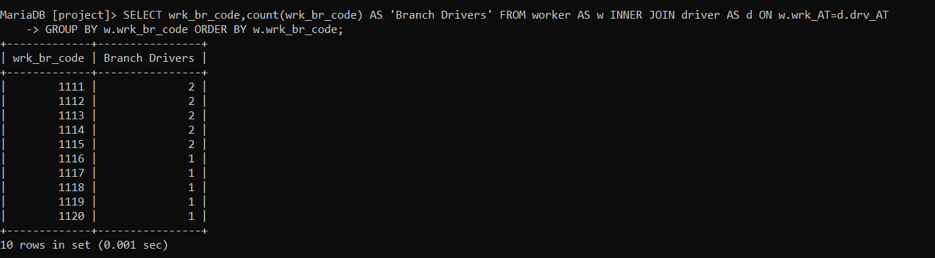

Καλούμε την procedure newDriver() για νέο οδηγό και βλέπουμε ότι εισάγει το νέο οδηγό στον πίνακα worker με wrk_br_code=1116, δηλαδή στο πρώτο κατάστημα με τους λιγότερους οδηγούς και στον πίνακα driver:

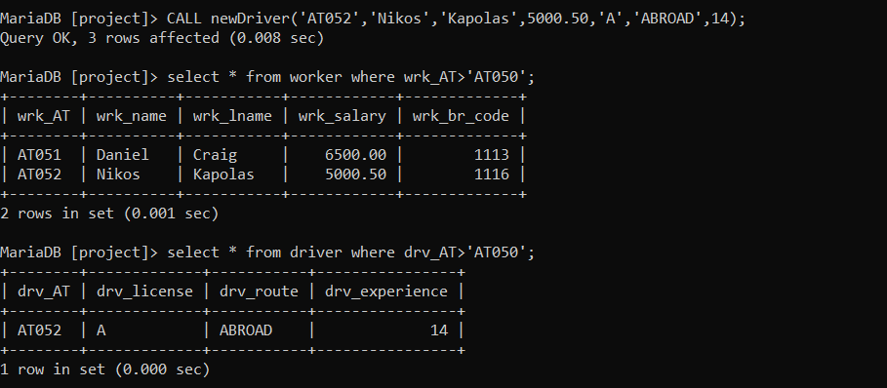

3.1.3.2. Η procedure get_trip_info() παίρνει ως ορίσματα έναν κωδικό καταστήματος και δύο ημερομηνίες και επιστρέφει πληροφορίες για τα ταξίδια που διοργανώνει το κατάστημα, με το δοσμένο κωδικό, ανάμεσα από τις δύο ημερομηνίες.

Καλούμε την procedure get_trip_info():

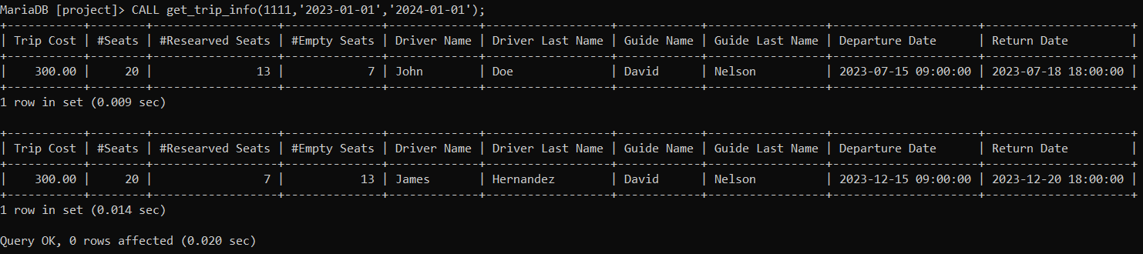

3.1.3.3. Η procedure del_admin() παίρνει ως ορίσματα το όνομα και το επώνυμο ενός υπαλλήλου και αν ανήκει στο διοικητικό προσωπικό και δεν είναι διευθυντής κάποιου υποκαταστήματος, τον διαγράφει.

Οι εργαζόμενοι που ανήκουν στο διοικητικό προσωπικό είναι οι παρακάτω:

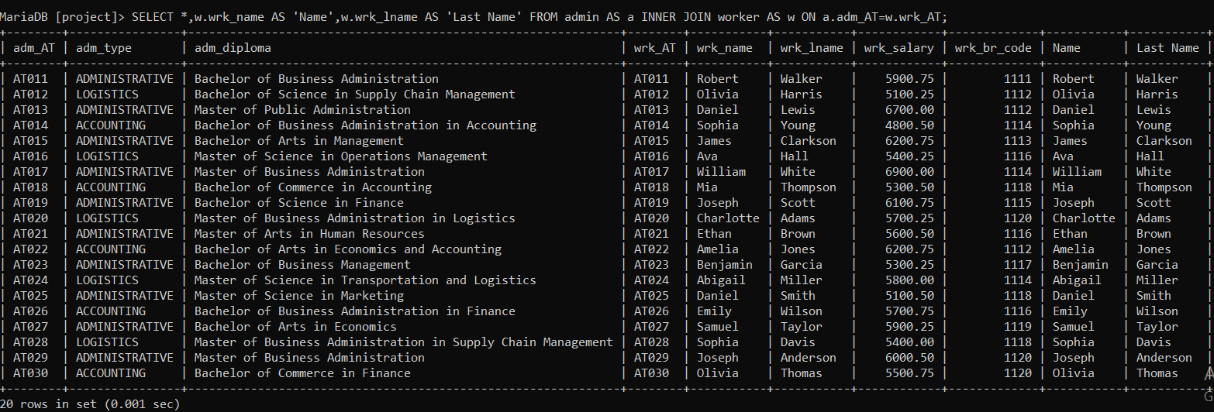

Καλούμε την del_admin() για τον “Joseph Anderson” (προ τελευταίος στη λίστα), μας εμφανίζεται μήνυμα άρνησης διαγραφής διευθυντή καταστήματος και ο υπάλληλος δεν έχει διαγραφεί:

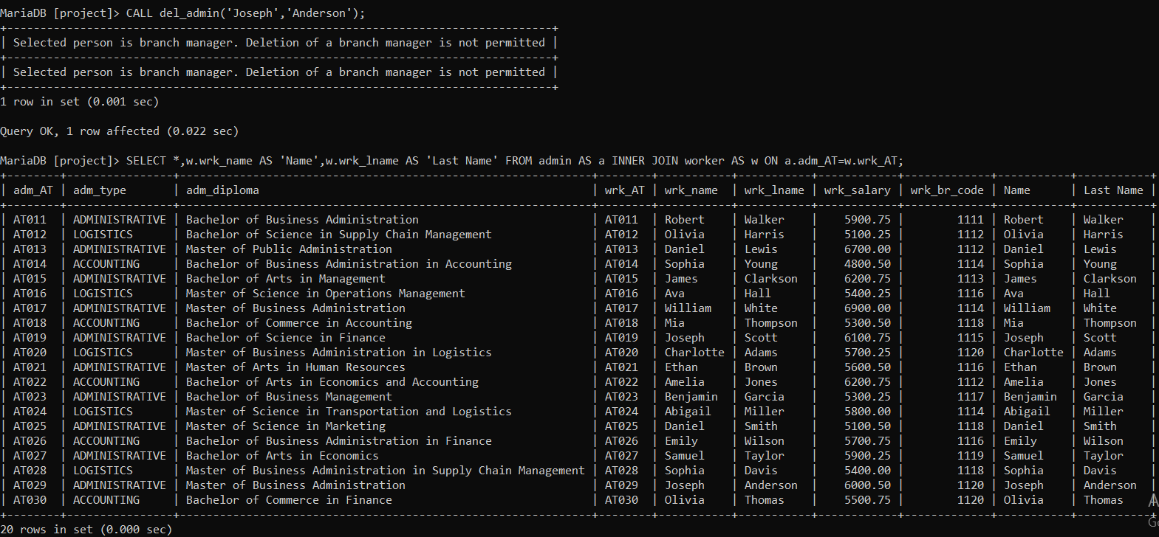

Καλούμε ξανά την del_admin() για την “Olivia Thomas” (τελευταία στην λίστα) και αφού δεν είναι διευθύντρια κάποιου καταστήματος, διαγράφεται:

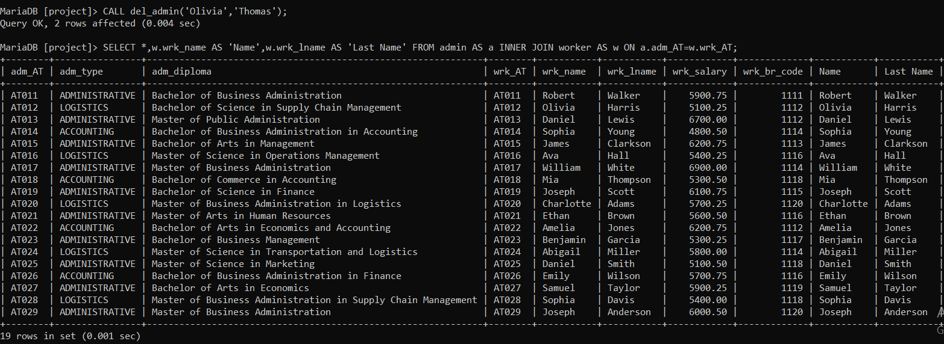

3.1.3.4. α) Η procedure get_Res_Offers_Names(), παίρνει ως ορίσματα δύο τιμές, και επιστρέφει τα ονόματα των πελατών που έκαναν κρατήσεις σε προσφορές ταξιδιών και πλήρωσαν για προκαταβολή, ποσό ανάμεσα στις δύο τιμές.

Καλούμε την get_Res_Offers_Names(), με ορίσματα τις τιμές 50 και 70 (καθώς οι τιμές που επιστρέφει είναι πάρα πολλές, φαίνονται μόνο μερικές από το τέλος:

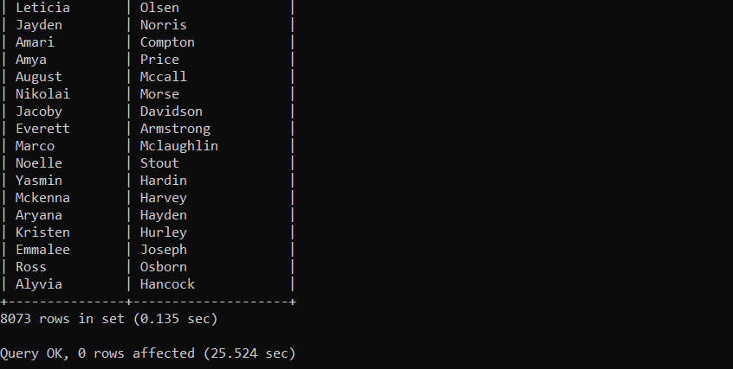

β) Η procedure get_Offers_Participation(), παίρνει ως όρισμα ένα επώνυμο και επιστρέφει το πλήθος των πελατών ανά προσφορά ταξιδιού, αν υπάρχουν πολύ πελάτες με αυτό το επίθετο ή το όνομα, το επώνυμο και την προσφορά ταξιδιού αν υπάρχει μονή αντιστοιχία.

Καλούμε την get_Offers_Participation(), με όρισμα το επίθετο “Griffin”. Το επώνυμο εμφανίζεται πάνω από μία φορές (72 στο σύνολο), άρα μας επιστρέφει το πλήθος των πελατών ανά προσφορά ταξιδιού με αυτό το επώνυμο:

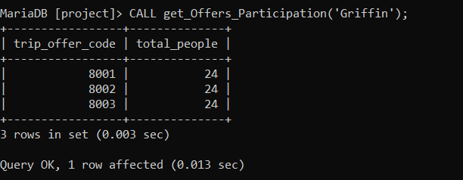

Καλούμε την get_Offers_Participation(), με όρισμα το επίθετο “Backley”, που είναι μοναδικό, άρα η get_Offers_Participation μας επιστρέφει το όνομα, το επώνυμο και τον κωδικό προσφοράς ταξιδιού αυτού του πελάτη:

